PROVA FINALE LETTURA CLASSE PRIMA

NOME. CLASSE

LEGGI.POI COLLEGA CIASCUN TESTO AL SUO DISEGNO

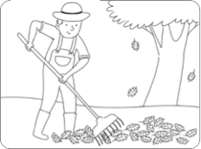

IL TRENINO CIUF CIUF FRENA
PERCHE’ E’ ARRIVATO A
DESTINAZIONE.

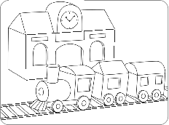

LE FRAGOLE SONO CONDITE
CON ZUCCHERO
E LIMONE.

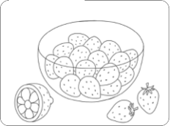

IL GIARDINIERE USA IL
RASTRELLO PER RACCOGLIERE
LE FOGLIE.

PROVA FINALE ASCOLTO CLASSE PRIMA

IL MERLO FORTUNATO

Un giorno Luca va nel bosco in cerca di funghi.
Tra gli alberi vede un cacciatore con il fucile tra le mani.
Dopo un po’, un bel merlo tutto nero sbuca da un cespuglio e si alza in volo.
Il cacciatore prende subito la mira e… pam!... pam!... spara due colpi addosso al povero uccello.
Luca, che ha visto tutta la scena, pensa che il merlo sia morto.
Invece l’uccello sfreccia davanti a lui e si allontana nel cielo.
Per fortuna il cacciatore non l’ha colpito!

PROVA FINALE ASCOLTO CLASSE PRIMA

NOME. CONGOME CLASSE

DOPO AVER ASCOLTATO IL RACCONTO RISPONDI ALLE DOMANDE

1 DOVE ANDAVA LUCA?
A. In montagna
B. Nel bosco

2 CHE COSA VIDE?
A. Un cacciatore
B. Un taglialegna

3 CHI SI ALZO’ IN VOLO?
A. Un merlo
B. Un corvo

4 CHE COSA FA IL CACCIATORE?
A. Spara moltissimi colpi
B. Spara due colpi

5 COSA SUCCEDE AL MERLO?
A. Viene colpito
B. Riesce a scappare

PROVA FINALE SCRITTURA CLASSE PRIMA.

NOME CLASSE

SCRIVI LE PAROLE SOTTO LE FIGURE

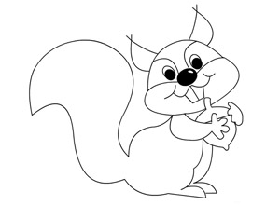
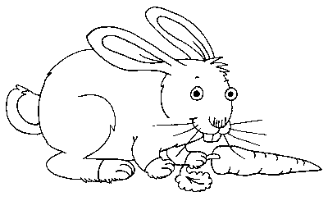
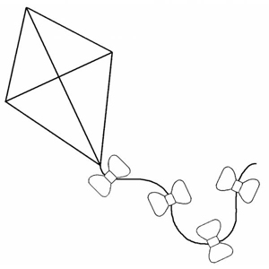
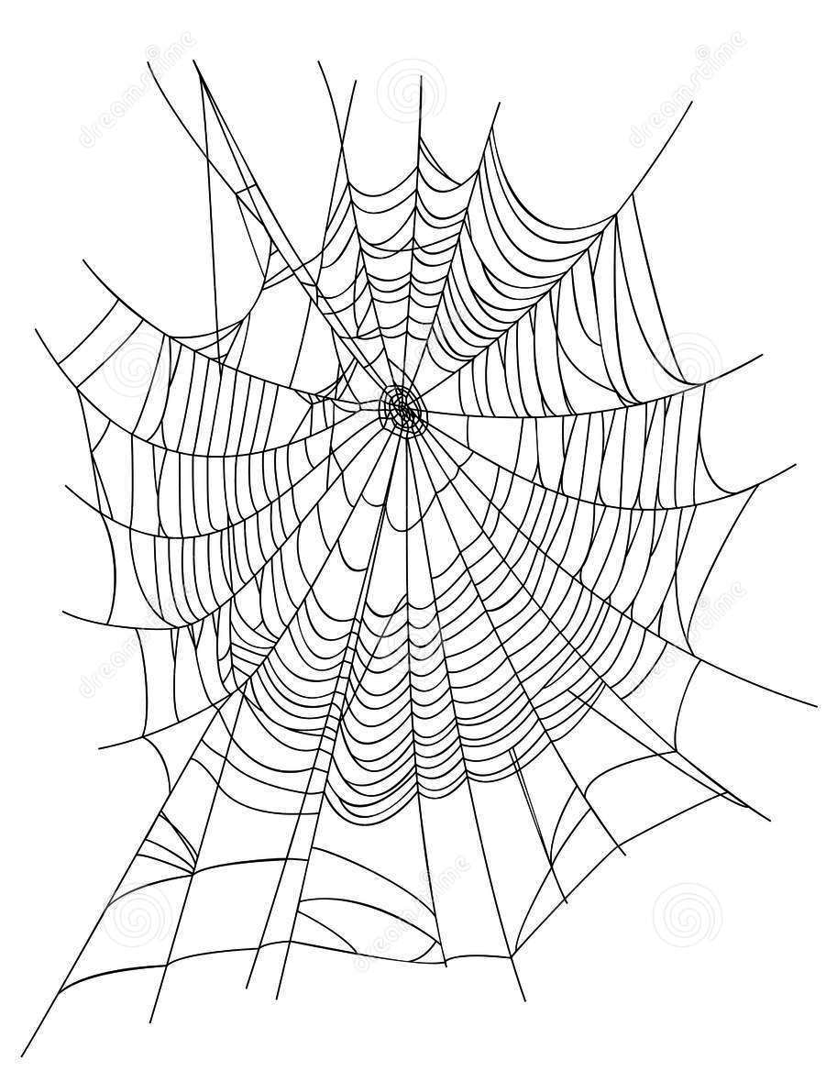
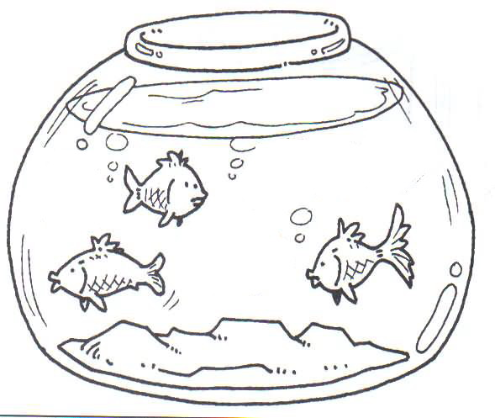
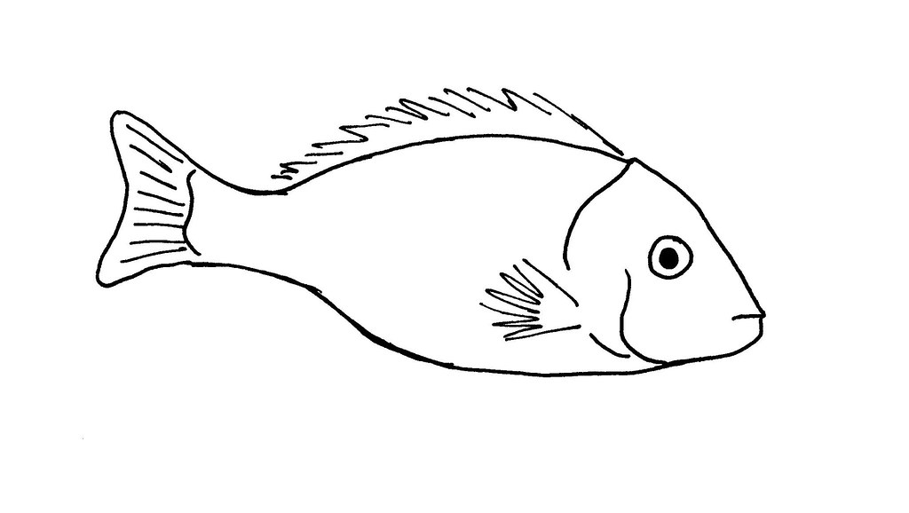

----------------------------- ----------------------------------- ------------------------------

----------------------------- ----------------------------------- ------------------------------

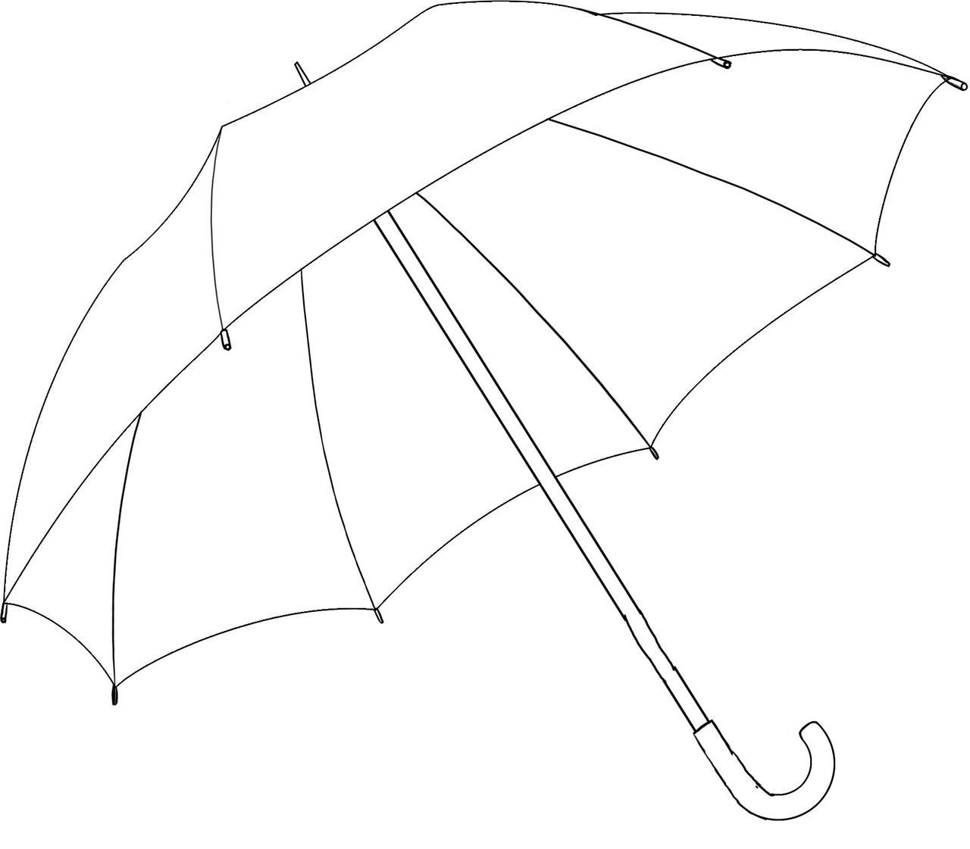

----------------------------- ----------------------------------- ------------------------------

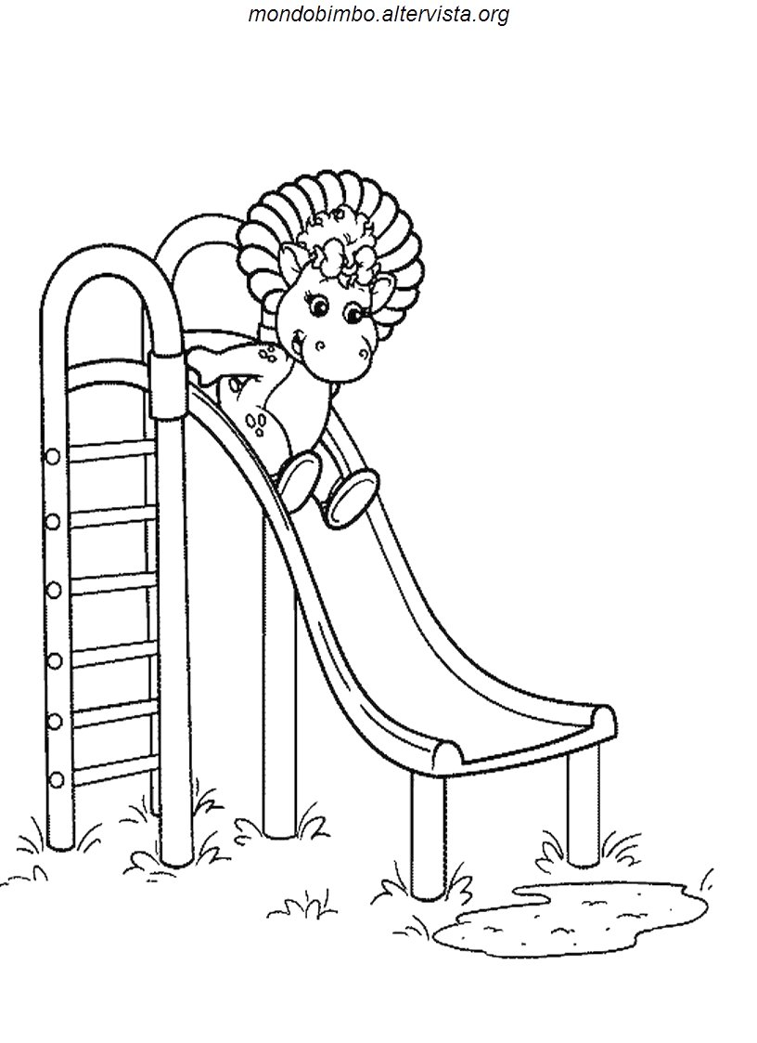

-----------------------------

Criteri di Correzione

Lettura

0 risposte esatte LD. IN VIA DI PRIMA ACQUISIZIONE
1 risposta esatta LC BASE
2 risposte esatte LB INTERMADIO
3 risposte esatte LA AVANZATO

Ascolto

2 punti per ogni risposta esatta

1 risposta esatta LD IN VIA DI PRIMA ACQUISIZIONE
2 risposte esatte LC BASE
Da 3 a 4 risposte esatte LB INTERMEDIO
5 risposte esatte LA AVANZATO

Scrittura

1 punto per ogni parola scritta correttamente

Attribuzione del livello

Fino a 6 risposte esatte | LC LIVELLO BASE
Da 7 a 8 risposte esatte | LB LIVELLO INTERMEDIO
Da 9 a 10 risposte esatte | LA LIVELLO AVANZATO

SCUOLA PRIMARIA
SCHEDA DI TABULAZIONE PROVE DI VERIFICA FINALI
ITALIANO
AS 202…/202…

CLASSE_________ SEZIONE_________
ELENCO ALUNNI | OBIETTIVI
 | ASCOLTO E COMPRENSIONE |  | LETTURA E COMPRENSIONE |  | SCRITTURA
 | SCALA NUMERICA | LIVELLO | SCALA  NUMERICA | LIVELLO | SCALA  NUMERICA | LIVELLO

